Obrázok, na ktorom je text

Automaticky generovaný popis

**Rozpis okien (Špecifikácia)**

**Položka č.1: Plastové okná**

*Pohľad z vnútra*

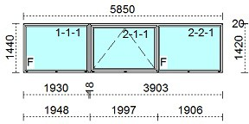

Celková šírka okna: 5850 mm

Celková výška okna: 1420 mm

Farba okna: biela

Farba tesnenia: čierna

Typ skla: Trojsklo

Počet kusov: 2

Zasklenie: 4LE+/18A/4/18A/4LE+ Ug=0,5 Rw(C;Ctr)=33(-2;-6) dB

Kovanie pre 1-2 : Elektrický otvárač nadsvetlíkov Geze (125)

Rozšírenie: rozširovací profil nad oknom 20mm vo farbe okna

Dodatočné prvky: Soklová lišta (parapetný pás)

1 Koeficient tepelnej priepustnosti (Uw) 0,72

2 Koeficient tepelnej priepustnosti (Uw) 0,73

elektrický prevod s prenosom sily na kovania plášťa

**Položka č.2: Plastové okná**

*Pohľad z vnútra*

Obrázok, na ktorom je text, hodiny

Automaticky generovaný popis

Celková šírka okna: 5900 mm

Celková výška okna: 1420 mm

Farba okna: biela

Farba tesnenia: čierna

Typ skla: Trojsklo

Počet kusov: 1

Zasklenie: 4LE+/18A/4/18A/4LE+ Ug=0,5 Rw(C;Ctr)=33(-2;-6) dB

Kovanie pre 1-2 : Elektrický otvárač nadsvetlíkov Geze (125)

Rozšírenie: rozširovací profil nad oknom 20mm vo farbe okna

Dodatočné prvky: Soklová lišta (parapetný pás)

1 Koeficient tepelnej priepustnosti (Uw) 0,72

2 Koeficient tepelnej priepustnosti (Uw) 0,71

elektrický prevod s prenosom sily na kovania plášťa

**Položka č.3: Plastové okná**

*Pohľad z vnútra*

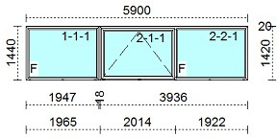

Celková šírka okna: 5900 mm

Celková výška okna: 1420 mm

Farba okna: biela

Farba tesnenia: čierna

Typ skla: Trojsklo

Počet kusov: 1

Zasklenie: 4LE+/18A/4/18A/4LE+ Ug=0,5 Rw(C;Ctr)=33(-2;-6) dB

Kovanie pre 1-2 : Elektrický otvárač nadsvetlíkov Geze (125)

Rozšírenie: rozširovací profil nad oknom 20mm vo farbe okna

Dodatočné prvky: Soklová lišta (parapetný pás)

1 Koeficient tepelnej priepustnosti (Uw) 0,72

2 Koeficient tepelnej priepustnosti (Uw) 0,71

elektrický prevod s prenosom sily na kovania plášťa

**Položka č.4: Plastové okná**

*Pohľad z vnútra*

Obrázok, na ktorom je text, hodiny

Automaticky generovaný popis

Celková šírka okna: 5910 mm

Celková výška okna: 1420 mm

Farba okna: biela

Farba tesnenia: čierna

Typ skla: Trojsklo

Počet kusov: 3

Zasklenie: 4LE+/18A/4/18A/4LE+ Ug=0,5 Rw(C;Ctr)=33(-2;-6) dB

Kovanie pre 1-2 : Elektrický otvárač nadsvetlíkov Geze (125)

Rozšírenie: rozširovací profil nad oknom 20mm vo farbe okna

Dodatočné prvky: Soklová lišta (parapetný pás)

1 Koeficient tepelnej priepustnosti (Uw) 0,72

2 Koeficient tepelnej priepustnosti (Uw) 0,73

elektrický prevod s prenosom sily na kovania plášťa

**Položka č.5: Rozšírenie**

*Pohľad z vnútra*

Celková dĺžka: 1440 mm

Šírka predĺženia: 100 mm

Farba profilu: biela

Počet kusov: 6

**Položka č.6: Spojovací profil**

*Pohľad z vnútra*

Celková dĺžka: 1440 mm

Farba profilu: biela

Počet kusov: 6

**Položka č.7: Plastové okná**

*Pohľad z vnútra*

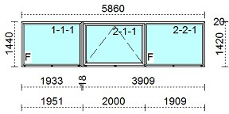

Celková šírka okna: 5860 mm

Celková výška okna: 1420 mm

Farba okna: biela

Farba tesnenia: čierna

Typ skla: Trojsklo

Počet kusov: 1

Zasklenie: 4LE+/18A/4/18A/4LE+ Ug=0,5 Rw(C;Ctr)=33(-2;-6) dB

Kovanie pre 1-2 : Elektrický otvárač nadsvetlíkov Geze (125)

Rozšírenie: rozširovací profil nad oknom 20mm vo farbe okna

Dodatočné prvky: Soklová lišta (parapetný pás)

1 Koeficient tepelnej priepustnosti (Uw) 0,72

2 Koeficient tepelnej priepustnosti (Uw) 0,73

elektrický prevod s prenosom sily na kovania plášťa

**Položka č.8: Plastové okná**

*Pohľad z vnútra*

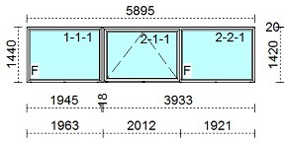

Celková šírka okna: 5895 mm

Celková výška okna: 1420 mm

Farba okna: biela

Farba tesnenia: čierna

Typ skla: Trojsklo

Počet kusov: 2

Zasklenie: 4LE+/18A/4/18A/4LE+ Ug=0,5 Rw(C;Ctr)=33(-2;-6) dB

Kovanie pre 1-2 : Elektrický otvárač nadsvetlíkov Geze (125)

Rozšírenie: rozširovací profil nad oknom 20mm vo farbe okna

Dodatočné prvky: Soklová lišta (parapetný pás)

1 Koeficient tepelnej priepustnosti (Uw) 0,72

2 Koeficient tepelnej priepustnosti (Uw) 0,73

elektrický prevod s prenosom sily na kovania plášťa

**Položka č.9: Plastové okná**

*Pohľad z vnútra*

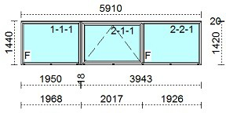

Celková šírka okna: 5910 mm

Celková výška okna: 1420 mm

Farba okna: biela

Farba tesnenia: čierna

Typ skla: Trojsklo

Počet kusov: 1

Zasklenie: 4LE+/18A/4/18A/4LE+ Ug=0,5 Rw(C;Ctr)=33(-2;-6) dB

Kovanie pre 1-2 : Elektrický otvárač nadsvetlíkov Geze (125)

Rozšírenie: rozširovací profil nad oknom 20mm vo farbe okna

Dodatočné prvky: Soklová lišta (parapetný pás)

1 Koeficient tepelnej priepustnosti (Uw) 0,72

2 Koeficient tepelnej priepustnosti (Uw) 0,73

elektrický prevod s prenosom sily na kovania plášťa

**Položka č.10: Plastové okná**

*Pohľad z vnútra*

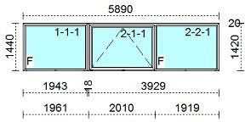

Celková šírka okna: 5890 mm

Celková výška okna: 1420 mm

Farba okna: biela

Farba tesnenia: čierna

Typ skla: Trojsklo

Počet kusov: 1

Zasklenie: 4LE+/18A/4/18A/4LE+ Ug=0,5 Rw(C;Ctr)=33(-2;-6) dB

Kovanie pre 1-2 : Elektrický otvárač nadsvetlíkov Geze (125)

Rozšírenie: rozširovací profil nad oknom 20mm vo farbe okna

Dodatočné prvky: Soklová lišta (parapetný pás)

1 Koeficient tepelnej priepustnosti (Uw) 0,72

2 Koeficient tepelnej priepustnosti (Uw) 0,73

elektrický prevod s prenosom sily na kovania plášťa

**Položka č.11: Plastové okná**

*Pohľad z vnútra*

Obrázok, na ktorom je text, hodiny

Automaticky generovaný popis

Celková šírka okna: 5905 mm

Celková výška okna: 1420 mm

Farba okna: biela

Farba tesnenia: čierna

Typ skla: Trojsklo

Počet kusov: 1

Zasklenie: 4LE+/18A/4/18A/4LE+ Ug=0,5 Rw(C;Ctr)=33(-2;-6) dB

Kovanie pre 1-2 : Elektrický otvárač nadsvetlíkov Geze (125)

Rozšírenie: rozširovací profil nad oknom 20mm vo farbe okna

Dodatočné prvky: Soklová lišta (parapetný pás)

1 Koeficient tepelnej priepustnosti (Uw) 0,72

2 Koeficient tepelnej priepustnosti (Uw) 0,71

elektrický prevod s prenosom sily na kovania plášťa

**Položka č.12: Plastové okná**

*Pohľad z vnútra*

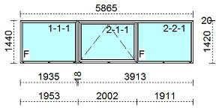

Celková šírka okna: 5865 mm

Celková výška okna: 1420 mm

Farba okna: biela

Farba tesnenia: čierna

Typ skla: Trojsklo

Počet kusov: 1

Zasklenie: 4LE+/18A/4/18A/4LE+ Ug=0,5 Rw(C;Ctr)=33(-2;-6) dB

Kovanie pre 1-2 : Elektrický otvárač nadsvetlíkov Geze (125)

Dodatočné prvky: Soklová lišta

1 Koeficient tepelnej priepustnosti (Uw) 0,72

2 Koeficient tepelnej priepustnosti (Uw) 0,73

elektrický prevod s prenosom sily na kovania plášťa

**Položka č.13: Predĺženie**

*Pohľad z vnútra*

Celková dĺžka: 1440 mm

Šírka predĺženia: 100 mm

Farba profilu: biela

Počet kusov: 6

**Položka č.14: Spojovací profil**

*Pohľad z vnútra*

Celková dĺžka: 1440 mm

Farba profilu: biela

Počet kusov: 6